令和８年度版

除 雪 の て び き

十日町市建設部建設課

目次

１．はじめに ・・・1ページ
２．十日町市の除雪の概要 ・・・3ページ
３．生活道路協働除雪 ・・・5ページ
４．認定外道路除雪補助事業（機械除雪） ・・・8ページ
５．認定外道路除雪補助事業（消雪パイプ電気料） ・・・12ページ
６．個人に起因する雪処理助成事業 ・・・14ページ
７．【除雪Q&A】 ・・・17ページ

１．はじめに
日頃より十日町市行政、とりわけ除雪関連業務におきまして、多大なるご理解ご協力を賜り、心より御礼申し上げます。
さて、昨年度の冬期は連続した降雪があり大雪となったものの、除雪業者の皆様からの迅速なご対応や出動体制の整備、地域住民の皆様からのご理解ご協力のおかげで冬期シーズンを乗り越えることができました。改めて感謝いたします。
本年度の降雪状況がどのようになるかは予想もつかないところでありますが、除雪業者・地域住民・行政が互いに協力し合うことが不可欠となります。十日町市の厳しい冬を乗り切るため、引き続きご協力のほどよろしくお願い申し上げます。

○除雪に関する基本事項
・信濃川雪捨て場について
市では雪捨て場を信濃川沿いに確保しています。受け入れる雪は市道または認定外道路除雪の補助対象路線の雪のみです。個人や企業の敷地内の雪などは受け入れていません。
排雪をする場合は２営業日前の午後５時１５分までに市役所建設課克雪利水係にご連絡ください。事前準備が必要なため、連絡がない場合は受け入れません。

・町内雪出し場について
市内全域の雪出し場を市で確保することは難しく、町内のご協力が必要不可欠です。町内の路線の雪出し場については町内で把握し、適切に確保・管理をお願い致します。

・道路上への投雪について
ご自宅や職場の敷地内の雪を道路上に出すことは通行の妨げや事故の原因となり、道路法や道路交通法で禁じられております。ご自宅や職場の敷地内で雪処理を完結していただくか、流雪溝が整備されている地域は流雪溝をご利用ください。

・段差解消ブロックの撤去について
道路と人家・車庫の出入り口に設置してある段差解消ブロック等は除雪作業の支障となるため、撤去をお願いします。

・倒木について
倒木は、土地所有者様から撤去作業をお願いします。

・町内への周知
除雪に関する基本事項について、町内に共有していただきますようお願いします。
・春割除雪
●春割作業
➢町内代表者から要望があった場合のみ、理由を聞き取りの上、現地の状況を見て判断します。田、畑へ行くという理由では許可できません。
➢要望があっても、自然消雪が見込まれるようであれば、春割を許可しない場合があります。
➢春割作業に伴う雪戻し作業は認めません。

●雪戻し作業（開始目安：3月下旬頃～）
➢作業開始日の有無については降雪状況により判断し、別途業者へお知らせします。
➢排雪作業は極力避け、撹拌作業で済ませるようにお願いします。どうしても排雪作業が必要な場合は、必ず事前にご相談ください。
➢生活道路協働除雪路線については、町内代表者と必ず事前に打合せを行ってください。

・単価について
市が業者に支払う除雪費は、機械ごとに設定した単価に稼働時間をかけて計算しています。
認定外道路除雪では、単価は町内と業者で決めることとなっています。ただし、補助金額は市が設定する単価を基準にして計算します。市単価より高い単価で契約したとしても、補助金額は市単価の分までとなります。
市単価については、12月上旬頃に設定する予定です。なお、認定外道路除雪補助の申請をされた町内には、参考用として市単価表を送付します。

除雪を請負う方が業者（会社）の場合と個人の場合とでは単価が異なります。
業者単価 | 自分以外に、雇用契約関係を交わしている除雪従事者が１名以上の事務所。
個人単価 | 業者単価に満たない業者に対する単価。業者単価から会社を維持するための経費（一般管理費）を除外した金額。

２．十日町市の除雪の概要
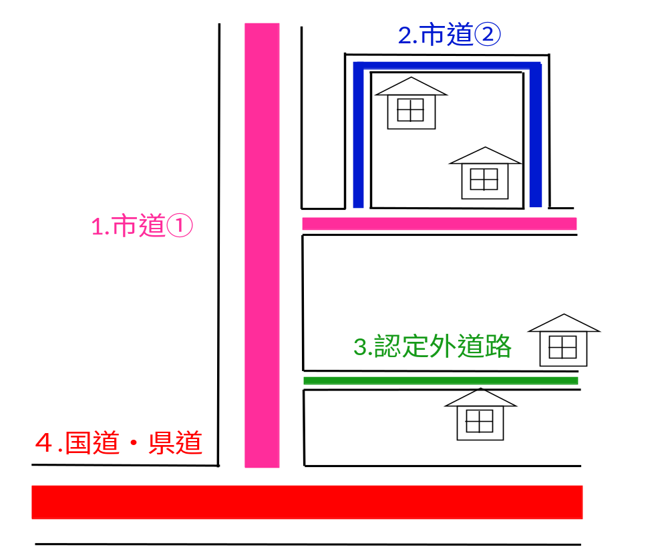
※除雪とは消雪パイプも含みます
４.国道・県道
市内は、国道についても新潟県で除雪を行っています。
除雪主体：新潟県
担当部署：十日町地域振興局地域整備部維持管理課
連絡先：025-757-5203
備考：除雪をしない路線もあります。
２.市道②「生活道路協働路線」
町内を周回・横断・縦断している市道をいいます
除雪主体：十日町市・町内
担当部署：十日町市役所建設部建設課克雪利水係
連絡先：025-761-7412
契約形態：市・除雪業者・町内の３者契約
備考：町内の雪出し場確保、管理等は、町内が主体になって行います。
１.市道①「市委託路線」
幹線市道や、町内に接続するための市道をいいます。
除雪主体：十日町市
担当部署：十日町市役所建設部建設課克雪利水係
連絡先：025-761-7412
契約形態：市・除雪業者の２者契約
備考：除雪をしない路線もあります。
３.住宅が２戸以上ある私道・法定外道路など
除雪主体：町内
※補助制度あり
補助制度：認定外道路除雪事業補助金
担当部署：十日町市役所建設部建設課克雪利水係
連絡先：025-761-7412
補助採択要件：①沿線に住宅が２戸以上
②幅員が２ｍ以上
補助率：平場の町内で70％、山間地の集落で90％
備考：町内・集落単位で申請してください。
P.8~
P.5~
除雪の種類 |  | 契約方法・基準等
１．市委託除雪 |  | ・市と業者で契約。  ・全額市負担。  ・主要な市道や公共施設等までの市道を対象とする。  ・市道の状況、重要度などにより、１種・２種の路線区別がある。  ・早朝の降雪があったときは、必要に応じて作業を開始し、午前７時までに完了を目指す。（12月～2月までは10cm、その他の期間は15cmの降雪で出動。歩道は15cm。）  ・雪出し場は地元協力。
 | 春割除雪 | ・冬期間除雪しなかった市道を、春にあける。  ・積雪、天候、道路状況などにより開始時期を判断する。  ・原則的に平場から山間地へと進めていく。  ・雪戻しはしない。
２．生活道路協働除雪 |  | ・市と業者と町内で契約。（業者は町内が決める。）  ・全額市負担。  ・市委託除雪以外の市道で、市と町内で協議し除雪路線を決める。  ・雪出し場は地元で確保・管理。  ・出動基準は市委託除雪に準じる。
３．認定外道路除雪 |  | ・町内が市へ補助を申請。  ・市道以外で、幅員2.0ｍ以上であり、道路に面する家屋が２戸以上の道路除雪費を市が平場では70%、山間地では90%補助する。  （山間地一覧は８ページ）  ・消防施設等がある場合は、上記戸数未満でもよい。（要相談）
４．国道・県道除雪 |  | ・県と業者で契約  ・全額県負担

３．生活道路協働除雪

★生活道路協働除雪とは
市と町内とで協力し、市道の除雪を行います。
対象路線は、市と町内で協議して決めます。町内は、十分な雪出し場を確保・管理したうえで、除雪作業が可能な業者を選定し、市と町内と業者で三者契約とします。除雪作業費については、市の負担とします。

★流れ
町内 シーズン中
市と路線協議
業者選定
市・業者・町内
三者契約
雪出し場の
確保・管理

業者 シーズン中
市・業者・町内
三者契約
市へ作業日報提出
ひと月分の金額通知
市へ請求書提出
業者が
市へ排雪等相談
各町内が業者選定

★「代表者変更届」の提出について
・今回の契約後に、代表者に交替や変更があった場合、「代表者変更届」を市に提出してください。
・毎年、市政事務協力員（嘱託員）の方が除雪の代表者をされる町内は、その旨伝えて頂ければ届出の必要はありません。

★三者契約
契約手続き期限 令和８年10月30日（金）

- 契約書（契約書・仕様書・路線表・図面が１セット）３部に町内が、記入・押印します。
契約書
契約書
契約書
契
契
←表にこの印がある
契約書が市提出用
町内代表者

- 業者のところへ行き、業者が契約書に記入・押印します。
町内と業者で、対象路線・雪出場を確認しながら図面に蛍光ペンなどでマークします。
業者が、市提出用の契約書に収入印紙（２００円）を貼り、消印を押します。


収入印紙

２００円
契約書
契約書
契約書
←市提出用に
町内

ａ建設

印紙・消印
町内代表者 業者

- 契約書１部は業者の控えとなります。
契約書
契約書
契約書

町内代表者 業者

- 収入印紙を貼った契約書１部を市へ提出します。１部は町内の控えとなります。

契約書
契約書

町内代表者 市

- 業者は、仕様書第４条の必要書類（従事者・機械一覧）を市へ提出します。
必要書類

業者 市

★除雪作業
業者は、契約書及び仕様書に基づき除雪作業を行います。
※契約締結後に除雪作業をすること。
※除雪作業従事者については、労働保険または傷害保険に加入していること。
※除雪作業時は、助手又は誘導員をつけること。もし、町内の人に誘導員を依頼する場合は、業者の負担により保険をかけること。
※除雪機械は、ナンバー登録してあるものとすること。（道路以外のみの使用に限りナンバー登録不要）それ以外の機種については任意保険に加入すること。

★排雪等
借上作業（排雪、消パイ路線拡幅等）が必要と思われる場合は、市にご相談ください。現地を確認の上、市の指示により作業を行います。

４．認定外道路除雪補助事業（機械除雪）

市道認定されていない「認定外道路」の除雪は、町内や受益者が主体になって除雪をしていただきますが、一定の要件を満たしている場合、市から補助を受けることができます。

★補助要件
- 認定外道路の幅員の平均が2メートル以上あること
- 認定外道路に面する（玄関が向いている）住宅用家屋の戸数が２軒以上であること
※事業用の家屋（店舗、事務所など）や、空き家は要件の対象外です
※２軒未満でも、消防器具置場や消火栓など、緊急の際に必要な設備が認定外道路に面している場合、対象になる場合があります

★補助率
山間地（下記表内の町内）…90％
地区名 | 町内名
下条 | 平、漉野、二子、願入、塩野
飛渡 | 嘉勝、轟木、焼野、魚之田川、新水、宇田ヶ沢、中条菅沼、山新田  東枯木又、西枯木又、蕨平、三ツ山、上田原、池谷
美佐島 | 津池、菅沼、大池、十日町赤倉
八箇 | 笹之沢、落之水、池之平、孕石、長里、椌木
六箇 | 田麦、二ツ屋、船坂、塩ノ又
水沢 | 池ノ尻、漆島、池沢、野中、鍬柄沢、当間、大石、南雲、珠川
吉田 | 樽沢、鉢第1、鉢第2、中手、中平、名ヶ山

平場（上記表内以外の町内）…70％

★補助対象期間
令和８年11月１日～令和９年5月31日

★補助対象経費
- 除排雪経費・・・道路除雪費、排雪費、誘導員費、除雪ポール設置撤去費など
- 「市で定めた単価×時間（除雪ポールの場合は本数）」で算出した額
- 町内と除雪業者間で決定し、支払った額
※（ア）、（イ）のいずれか低い額に対し補助します。
- 交通誘導を行う際に、傷害保険に加入した場合の保険料

★補助対象外経費
- ダンプ排雪をした際の、排雪先施設への入場料
- 補助対象期間外の作業費用

上記以外の費用が生じた場合、協議によって補助対象か否か決定します。

★事務の流れ（除雪を担う業者または個人が事務を請け負う場合）
  - 町内代表者が、市役所に、認定外道路除雪の補助を受けたい旨を相談します。
  - 市役所は、相談のあった認定外道路について現地確認を行い、補助要件に該当するか判断し、町内代表者に結果を伝えます。
  - 町内は、認定外道路除雪を担ってくれる業者または個人を選定し、契約書を交わします（契約書の雛形は市役所でお渡しします）。
  - 町内もしくは業者は、市役所に補助金交付申請を提出します。
市役所は、町内に補助金交付決定通知を後日郵送します。
  - 町内は、除雪業者に除雪の依頼をして、業者は、町内の指示のとおり除雪作業を行います。
  - 業者は、1ヶ月分の補助金額と町内への請求額を計算します。
  - 業者は、町内に除雪費を請求し、町内は業者に除雪費を支払います。
  - 業者は、補助金額を市役所に請求します。市は補助金額を確認したのち、随時補助金を指定の口座に振込みます。
  - ⑤～⑧を繰り返します。

※前年度以前から交付決定を受けている認定外道路については、①②は省略されます。
必要に応じて現地確認を行います。
★提出書類
◆補助金交付申請時（前頁の「事務の流れ」④）
（１）認定外道路除雪事業補助金交付申請書
※申請書右面の作業計画図は、地図のコピーを貼り付けて、該当の認定外道路部分にマーカー等で着色し、住宅を○で囲ってください。
（２）認定外道路除雪事業契約書（市で１部コピーを取ります）
※使用する機械を、必ず契約書内に明記してください。
（３）委任状（補助金事務を除雪業者に委任する場合）
≪以下は作業を受託する除雪業者または個人が提出するもの≫
（４）除雪作業従事者の氏名、運転免許証の番号・種類、除雪作業に使用している機械の車検証の写し又は任意保険証書の写し
※単価を精査するために必要になりますので必ず提出してください。
※市道除雪委託で既に提出している業者（または個人）は、提出の必要はありません。

◆申請書提出期限
令和８年10月30日（金）

◆補助金請求時（前頁の「事務の流れ」⑧）
（１）認定外道路除雪事業補助金請求書
（２）認定外道路除雪請求明細書（補助金額計算書）
（３）除雪機械稼働明細書（任意様式）
（４）町内に請求した請求書の写し
（５）（４）を受領したことがわかる領収書または通帳の写し
（６）補助金振込先口座の通帳

◆請求書提出期限
除雪を行った翌月10日（休日の場合は翌営業日）
※複数月分をまとめてではなく、毎月提出してください。

★注意する点
・補助金額、町内への請求額の算出は、誤りが無いように確認をお願いいたします。誤りがあった場合、町内への請求からやり直してもらう場合がありますので、必ず確認の上ご提出ください。
・市は提出された書類を厳正に審査します。書類に疑義があれば問い合わせを行います。また書類に誤りがあった場合は、修正のうえ再提出をお願いする場合があります。
・雪出し場については町内でご準備ください。
・認定外道路の除雪による舗装の傷み、工作物の破損については、市では対応できませんのでご注意ください。雪解け後、町内で大規模に舗装を修繕する場合は、建設課で補助制度を設けていますので、詳しくは建設課維持係にお問合せ下さい（連絡先：025-757-9932）
・屋根雪、民地部の雪に関しては補助対象外となります。
・メールでも請求書を受け付けます。提出書類を建設課共有メールへ提出してください。
※件名については右記のとおりとしてください。【〇〇工業 認定外道路除雪□月分請求】

５．認定外道路除雪補助事業（消雪パイプ電気料）

認定外道路に敷設されている消雪パイプの電気料について、一定の条件を満たしている場合補助を受けることができます。

★補助要件・補助率
認定外機械除雪と同じです。

★補助対象期間
11月1日～３月31日

★補助対象経費
- 補助対象期間内の消雪パイプ電気料月額基本料の全額
- 補助対象期間内の消雪パイプ電気料使用料の、月額４万円までの額

★補助対象外経費
- 補助対象期間外の基本料、使用料
- 月額４万円を超えた分の電気使用量
- 電力会社のハガキによる使用料のお知らせ・領収書を希望している場合、その発行手数料

★事務の流れ
- 町内は、市に補助金交付申請を提出します。
- 市は、町内に補助金交付決定通知を送付します。
- 消雪パイプの電源のON、OFFは、町内で管理します。
- 年度が変わり、4月中旬から下旬の間で、請求書と添付書類一式を市に提出します。
- 市は、補助金額を算出し、5月下旬に町内指定の口座に支払います。

★提出書類
◆補助金交付申請時（前頁の「事務の流れ」①）
（１）認定外道路除雪事業補助金交付申請書
※申請書右面の作業計画図は、地図のコピーを貼り付けて、該当の認定外道路部分にマーカー等で着色してください。
（２）委任状（交付申請者と、補助金振込先の口座名義が異なる場合）
◆申請書提出期限
令和８年10月30日（金）

◆補助金請求時（前頁の「事務の流れ」④）
（１）認定外道路除雪事業補助金請求書
※補助金額は市で計算しますので、金額は空欄のままご提出ください。
（２）11月1日～3月31日までの「電気使用料のお知らせ」
※電力会社から郵送されてくるハガキのもの、もしくは電力会社のホームページからダウンロードできるものを印刷してご持参ください。
※必ず「契約内容」と「ご使用期間」と「使用料（●●ｋWｈ）」が記載されているものをご持参ください。
（３）（２）を支払った証明（領収書、通帳の写しなど）
（４）補助金振込先口座の通帳

◆請求書最終提出期限
令和９年４月下旬（詳細は後日通知します）

★注意する点
・認定外道路に敷設されている消雪パイプの不具合について、直接市で対応することはできませんが、大規模に修繕する場合は建設課で補助制度を設けておりますので、詳しくは建設課維持係までお問い合わせください（連絡先：025-757-9932）
６．個人に起因する雪処理助成事業

★個人に起因する雪処理助成事業補助金
やむを得ず、自宅の屋根雪など宅地内の雪を公道（道路）に出さなくてはならない場合、道路に出した雪を除雪業者に処理してもらう経費に対してその一部を補助します。

★補助要件
2軒以上の住宅が利用する道路
■注意：屋根雪等を排雪する業者は、屋根雪等を出す道路を普段から除雪している業者に依頼してください。

★補助率
補助対象経費の60％

★補助対象期間
令和８年11月１日～令和９年３月31日

★補助対象経費
町内一斉除雪を行った後、道路上に出された屋根雪等を排雪する際に生じた経費
（ア）市道除雪単価（借上）により算定した額
（イ）町内と業者間で決定し、支払った額
※（ア）、（イ）のいずれか低い額に対し補助します。

★補助対象外経費
①屋根の雪下ろしなど、私有地内から道路に雪を出す際に生じた経費
②ダンプ排雪をした際の、排雪先施設への入場料
③補助対象期間外の作業費用
★事務の流れ
①町内代表者が、市役所に補助金交付申請書を提出します。
②市役所は、提出された補助金交付申請書を審査し、補助金交付決定を町内代表者に送付します。
③排雪をする業者と調整し、町内で一斉除雪をする日を決定します。
④町内は市役所に一斉除雪する日を連絡します。
⑤一斉除雪、排雪作業を行います。
⑥町内は、除雪業者から請求のあった排雪の費用を支払います。
⑦町内は、補助金額を市役所に請求します。市は補助金額を計算・確認したのち、補助金を指定の口座に支払います。

★提出書類
◆補助金交付申請時（前頁「事務の流れ」①）
（１）個人に起因する雪処理助成事業補助金交付申請書
（２）作業位置図（雪を出す道路、受益者となる住宅、排雪先の雪捨て場をマーカー等で着色をしてください。）
（３）委任状（申請者名と、補助金の振込先の口座名義が異なる場合に提出が必要）

◆申請書提出期限
令和８年10月30日（金）
※降雪状況等により、冬期間中に補助金を活用したい場合には、随時申請を受け付けます。ただし、交付決定後の除排雪のみ対象となりますので、お早めに申請ください。
※１度申請を行い交付決定されれば、その後は作業の度に申請をしていただく必要はありません。

◆補助金請求時（前頁「事務の流れ」⑥）
（１）個人に起因する雪処理助成事業補助金請求書
（２）除雪業者からの請求書（排雪作業に使用した機械が記載されているもの）
（３）（２）を支払った証明書の写し
（４）補助金振込先口座の通帳

◆請求書提出期限
除排雪を行った翌月10日（休日の場合は翌営業日）
※複数月分をまとめてではなく、毎月提出してください。
★注意する点
・市は提出された書類を厳正に審査します。書類に疑義があれば問い合わせを行います。また書類に誤りがあった場合は、修正のうえ再提出をお願いする場合があります。
・同じ町内で複数の申請をする場合、道路や受益者が異なっていたとしても、同じ町内代表者名で申請を行ってください。
・この補助金を使って片づけた雪を運搬する場所は、町内または除雪業者で独自に準備していただき、市道の雪出し場を利用することはしないでください。
・屋根の雪下ろしに関するご相談は市役所では対応しかねます。詳しくは十日町建築組合様にお問い合わせください。
（十日町建築組合様連絡先：025-752-3803）
７.【除雪Ｑ＆Ａ】

Q１ 除雪作業により道路施設や民地内の構造物を破損した場合はどうしたら良いか。
A１ 基本的に、壊した方（原因者）に直していただきます。

Q２ 雪出し場の排雪や春割除雪をお願いしたい。
A２ 必ず町内代表者から市へご相談ください。市で状況を確認し、排雪の必要性を判断したうえで除雪業者に連絡します。

Q３ 雪出し場は誰が見つけるのか。
A３ 町内での確保・管理をお願いします。また、敷鉄板の設置・撤去等の作業費は町内負担となります。

Q４ 除雪の手続きの受付は何時まで対応可能か。
A４ 平日、８：30～17：15までとなります。

Q５ 申請や請求に必要な書類がほしい。
A５ 建設課窓口もしくは市ホームページにてダウンロードができます。
（ホーム→組織一覧→建設部→建設課→克雪利水係→業務案内→提出様式）

Q６ 補助金の申請者と振込口座の名義人が異なる場合はどうしたらよいか。
A６ 補助金申請者が委任状を作成し、口座名義人に委任してください。

Q７ 道路除雪後に家の前に雪が寄せられているが、どうしたらよいか。
A７ 除雪機械の構造上、全ての雪を取り除くのは困難です。ご理解いただき、各家庭で除雪いただきますようお願いいたします。

道路の陥没など異常がありましたら下記へご連絡ください。
・国県道に関すること
十日町地域振興局地域整備部 維持管理課 ☎025-757-5203（直通）
・十日町地域の市道に関すること
市役所建設部 建設課克雪利水係 ☎025-761-7412（直通）
（休日・夜間の場合は宿直室 ☎025-757-3111）

